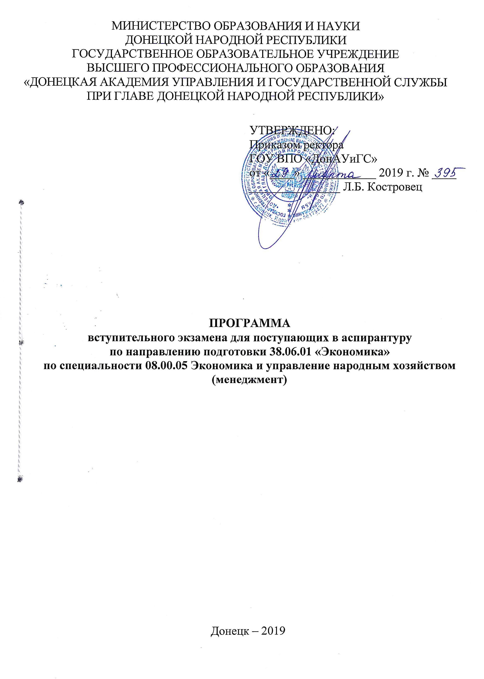
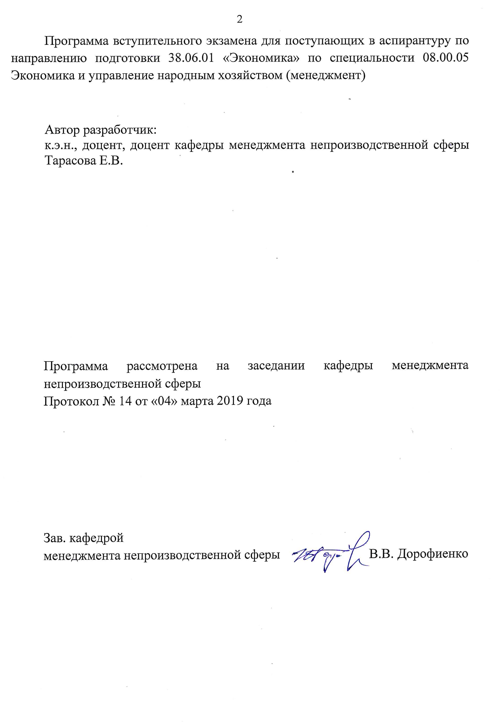
Аннотация

Программа вступительного экзамена предназначена для поступающих на обучение по образовательным программам дополнительного профессионального образования – программам подготовки научных и научно-педагогических кадров в аспирантуре ГОУ ВПО «Донецкая академия управления и государственной службы при Главе Донецкой Народной Республики» по направлению 38.06.01 «Экономика», по специальности 08.00.05 Экономика и управление народным хозяйством (менеджмент).
Данная программа составлена в соответствии с государственными образовательными стандартами высшего профессионального образования.
Цель вступительных экзаменов – оценка базовых знаний поступающего с точки зрения их достаточности для научной работы по специальности 08.00.05 Экономика и управление народным хозяйством (менеджмент) и выявление наличия у него способностей к аналитической научной работе.
Программа включает основные теоретические разделы, изучаемые в рамках государственных программ высшего образования по специальности, и ориентирована на контроль теоретической подготовки поступающих в аспирантуру.
Программа вступительных экзаменов включает в себя:
- аннотацию;
- требования к поступающим;
- показатели и критерии оценки результатов вступительных испытаний;
- содержание вступительного экзамена;
- список рекомендуемой литературы и источников.

I. Требования к поступающим
В ходе ответа поступающий должен:
- проявить твердые знания основ менеджмента и специальных дисциплин менеджмента;
- продемонстрировать понимание основных организационных процессов, связанных с различными аспектами деятельности предприятия;
- показать свою осведомленность о проблемах развития менеджмента в Республике и за рубежом;
- продемонстрировать аналитические способности по выбранной проблематике в разрезе направления дальнейшего исследования.
По итогам экзамена выставляется дифференцированная оценка (неудовлетворительно, удовлетворительно, хорошо, отлично), в ней отражается:
- качество ответов на экзаменационные вопросы, содержащиеся в билете, и на дополнительные вопросы к ним;
- оценка по реферату, выставленная рецензентом, а также качество освоения материалом реферата, выявленное в ходе беседы по теме реферата.

ІІ. ПОКАЗАТЕЛИ И КРИТЕРИИ ОЦЕНКИ РЕЗУЛЬТАТОВ ВСТУПИТЕЛЬНЫХ ЭКЗАМЕНОВ

Вступительный экзамен в аспирантуру проводится в письменно-устной форме.
Уровень знаний поступающего в аспирантуру определяется оценками: «отлично», «хорошо», «удовлетворительно», «неудовлетворительно». Каждый вопрос вступительного экзамена оценивается экзаменационной комиссией раздельно. Итоговая оценка за вступительный экзамен определяется как средний балл оценок ответов по каждому из трех основных вопросов, и ответам на дополнительные вопросы по содержанию реферата.
Оценка «отлично» – ставится при полных, исчерпывающих, аргументированных ответах на вопросы в билете, а также дополнительные вопросы членов комиссии. Ответы должны отличаться логической последовательностью, четкостью в выражении мыслей и обоснованностью выводов, демонстрирующих знание источников нормативно-правовых актов, литературы, понятийного аппарата и умения ими пользоваться при ответе.
Оценка «хорошо» – ставится при полных, исчерпывающих, аргументированных ответах на все основные и дополнительные экзаменационные вопросы. Ответы должны отличаться логичностью, четкостью, знанием понятийного аппарата и литературы по теме вопроса при незначительных упущениях при ответах.
Оценка «удовлетворительно» – ставится при неполных и слабо аргументированных ответах, демонстрирующих общее представление и элементарное понимание существа поставленных вопросов, понятийного аппарата и обязательной литературы.
Оценка «неудовлетворительно» – ставится при незнании и непонимании поступающим существа экзаменационных вопросов.
При выставлении оценки, особенно неудовлетворительной, председатель объясняет поступающему в аспирантуру недостатки его ответа.

III. Содержание вступительнОГО ЭКЗАМЕНА

Тематика по общему менеджменту и специальным дисциплинам менеджмента
1. Сущность, предмет и содержание менеджмента
Менеджмент как наука и практика управления. Объект, предмет и методы в управлении и менеджменте. Сущность и содержание менеджмента. Системный подход в менеджменте. Организация как социально-экономическая система. Особенности системных свойств организации: открытость, относительная обособленность, закрытость и изолированность. Понятие и элементы внешней и внутренней организации среды: макросреда и «среда задачи». Управляющая и управляемая подсистемы в организации. Классификация систем управления по видам. Менеджмент и философия бизнеса и корпорации. Социальная роль менеджмента. Этика и психология менеджмента. Взаимосвязь управления с целями, задачами, методами, функциями и структурами менеджмента и социально-экономическими бизнес-процессами, происходящими в организациях.

2. Формирование науки управления и эволюция менеджмента
Эволюция взглядов на менеджмент. Классическая (традиционная) школа научного менеджмента. Административная школа. Теория бюрократии Макса Вебера. «Теория поля» К. Левина. Теория административного поведения Г. Саймона. Human Relations - доктрина человеческих отношений. Принципы управления и менеджмента. Менеджмент как наука и искусство организации и управления совместной деятельностью людей. Американская, японская и европейская школы менеджмента, их характеристика и развитие. Тенденции сближения. Этапы формирования теоретических основ менеджмента, их преемственность и взаимосвязь. Посттрадиционное развитие теории и практики современного менеджмента.

3. Формирование и функционирование системы управления в организации
Неоднозначность трактовок понятий «управление» и «менеджмент». Понятия: «система», «системный подход», «системный анализ», «обратная связь», «вход», «выход», «синергия», закрытые и открытые системы. Менеджмент как координация равноправных отношений. Подбор реальных партнеров как основа формирования системы отношений в менеджменте. Состав функций, критерии выбора, классификация, оценка, комбинация функций. Разработка комплекса функций как основа формирования системы управления и менеджмента. Зависимость содержания функции менеджмента от характеристик управляемого объекта и отношений с партнерами. Роль и значение транснациональных компаний в теории и практике современного менеджмента.

4. Цели и функции менеджмента
Цели и функции менеджмента в социально-экономических системах, их взаимосвязь и взаимозависимость. Функции управления: сущность и объективные предпосылки их развития. Место и роль функций в управленческом процессе. Классификация функций управления. Анализ как функция управления. Анализ организации и внешней среды ее деятельности.
Планирование и прогнозирование в системе управления. Виды и системы планирования (нормативное и индикативное; программно-целевое и стратегическое; долгосрочное, среднесрочное и краткосрочное планирование). Подходы к прогнозированию и виды прогнозов.
Организация и координация как функции управления. Содержание и принципы организации управления. Мотивация и стимулирование как функции управления. Природа, содержание и структура мотивации. Модели мотивационного управления. Мотивационное управление и результативность труда. Коммуникация как функция управления. Понятие коммуникации, ее основные характеристики. Значение коммуникации в постиндустриальном обществе. Иерархия потребностей А. Маслоу. Психологические механизмы актуализации потребностей человека. Реализация мотивационного механизма.

5. Функции контроля и контроллинг в менеджменте
Сущность и значение контроля в менеджменте. Предварительный, текущий и заключительный контроль. Системы обратной связи. Зоны контроля. Роль нормирования и стандартизации в контроле. Изменение результатов, сопоставление допустимых результатов с установленными нормами, нормативами и стандартами. Поведенческие аспекты контроля. Стратегическая направленность контроля. Ориентация на результаты. Своевременность, гибкость, простота и экономичность контроля.
Место контроллинга в управлении корпорацией. Организация контроллинга как проблема управления и менеджмента. Централизованная служба контроллинга как штаб линейного управления. Децентрализованный контроллинг как организационная форма менеджмента. Линейная служба контроллинга как результат реинжиниринга вертикальной организации. Методы стратегического контроллинга, анализ потенциала и «узких мест», определение целей путем их согласования, количественный и качественный рост, стратегия продвижения товаров на рынок. Управление стратегиями и контроль за ними.
Методы оперативного контроллинга: учет, анализ и планирование результатов, учет затрат на реализованную продукцию с отклонениями цен и затрат, анализ результатов на основе абсолютных данных и составленных с учетом фактора «узких мест» ранжированных рядов.

6. Управленческое решение в системе менеджмента
Понятия: «проблема», «управленческое решение». Субъект и объект управленческого решения. Технология принятия решений. Особенности принятия решений на различных уровнях иерархии управления. Условия, в которых принимают управленческое решение. Основные стадии принятия управленческого решения.
Методы выработки и принятия решений. Интенсивно-логические методы. Методы экспертных оценок. Моделирование как метод выработки и принятия управленческих решений. Факторы, влияющие на качество решения в менеджменте: ролевые позиции и способность субъекта к переработке информации. Особенности процесса принятия решений. Демократические процедуры принятия решения. Способы повышения результативности управления. Исполняемость решения как показатель управляемости организации.
Классификация управленческих решений. Масштаб и объем полномочий. Индивидуальные, коллективные и общественные полномочия. Дифференциация и интеграция управления. Способы реализации полномочий: автократическое, коллегиальное, коллективное и либеральное управление.

7. Современные направления теоретико-методологических разработок в области управления
Разработка проблем науки управления и методов ее познания в условиях современных вызовов. Глобализация и регионализация. Теоретические взгляды на природу, сущность и развитие управления. Политический менеджмент. Менеджмент ТНК. Менеджмент сферы услуг. Экономические, социальные и нравственные аспекты современного менеджмента.

8. Управление экономическими системами
Управление экономическими системами, принципы, формы и методы его осуществления. Зависимость управления от характера и состояния экономической системы. Управление изменениями в экономических системах. Управление как функция организованных систем. Системы управления. Экономические системы как объекты управления. Субъекты управления экономическими системами. Организация управления. Классификация систем управления. Экономические, социально-психологические, правовые и организационно-технические аспекты управления экономическими системами. Современные научные подходы к управлению: традиционный, процессный, системный, ситуационный. Принципы управления экономическими системами, формы и методы их реализации.

9. Публичное и государственное управление
Сущность, структура и отличительные особенности системы публичного управления. Принципы организации, ресурсы и процесс публичного управления. Процесс публичного управления в условиях глобализации и становления информационного общества. Механизмы системы публичного управления. Особенности организации национальной системы публичного управления. Критерии достаточности и необходимости реформирования системы публичного управления. Управление по результатам в публичном управлении, критерии результативности и эффективности.
Система ответственности в сфере публичного управления. «Электронная демократия», «электронное государство», «электронное правительство» и технологии электронного администрирования. Особенности разработки и механизмы реализации государственной политики в экономической и социальной сферах. Направления и составляющие государственной политики. Прямые и обратные связи государственной политики, механизмов, методов, инструментов и технологий ее разработки и реализации. Формы государственно-частного партнерства. Управление государственным имуществом. Система тендерных закупок.

10. Управление производственными процессами
Процесс управления организацией, ее производственной подсистемой. Функциональное содержание управление производственными процессами. Проектирование процессов управление производством. Управление производством. Современные производственные системы. Управление организацией по стадиям ее жизненного цикла. Жизненный цикл товара, управление жизненным циклом продукции. Теория и практика антикризисного управления производственными процессами. Развитие моделей антикризисного управления производством.

11. Ресурсный подход в производственном менеджменте
Региональные аспекты планирования системы расселения и размещения производственных сил. Концепции ресурсного подхода к рыночной ориентации производственных стратегий. Управление запасами. Ресурсная база производства. Система поставок сырья, материалов и комплектующих. Внутренние и внешние ресурсы в системе производственного планирования. Источники и механизмы поставок в условиях ограниченности ресурсов. Управление качеством продукции. Стандартизация и сертификация продукции. Конкурентоспособность производимой продукции и инструментарий ее обеспечения. Запас конкурентоспособности.

12. Кадровый менеджмент и менеджмент персонала
Кадры управления: роль и место в системе управления. Формирование, подготовка и развитие кадров управления. Управление карьерой и профессионально-должностным продвижением управленческих кадров. Лидерство в организации. Типы и модели лидерства. Диалектика взаимосвязей лидера и последователей. Планирование персонала. Определение качественной и количественной потребности в персонале. Обучение и развитие персонала. Организация социально-трудового мониторинга, проведение анализа трудовых показателей. Контроллинг и аудит персонала, планирование и прогнозирование развития. Бюджетирование расходов на персонал.

13. Управление человеческими ресурсами
Человеческий капитал организаций. Цели и задачи управления человеческими ресурсами. Основные функции управления кадрами. Современные принципы управления персоналом, их отличительные особенности по сравнению с общими принципами управления. Методы управления кадрами. Культура организации и стиль руководства.
Методологические подходы и методики анализа кадрового потенциала. Мотивация и стимулирование труда. Профессиональная и организационная адаптация персонала; конфликты в коллективе. Формирование группового поведения в организации.

14. Эффективность труда персонала
Оценка персонала и результатов его труда. Мотивы и стимулы к труду, их взаимосвязь с трудовым поведением работников, удовлетворенностью трудом. Взаимосвязь эффективности управления персоналом с результативностью труда каждого работника. Методы стимулирования менеджеров высшего звена.

15. Организационное поведение и социально-психологические аспекты управления
Организационное поведение, социально-психологические аспекты управления. Организационная культура: Влияние организационной культуры на экономическое и социальное поведение людей.
Лидерство в организации. Типы и модели лидерства. Управление конфликтами. Типы конфликтов в процессах управления организацией, формы и методы их преодоления. Пути и методы предупреждения трудовых конфликтов и их разрешения.
Социальное развитие и социальное партнёрство как ключевое направление регулирования социально-трудовых и социально-экономических отношений в рыночном хозяйстве. Трудовые отношения и их регулирование посредством социального партнерства (генеральные, отраслевые, территориальные соглашения и коллективные договора); механизмы регулирования трудовых отношений при различных формах собственности.

16. Управление знаниями
Знания как стратегический актив организации. Стратегические, операционные и специфические знания организации. Явные и неявные знания. Модели управления знаниями.

17. Управление проектами
Профессиональные стандарты по управлению проектами, программами и портфелями проектов. Стратегический подход к управлению проектами. Управление портфелем проектов. Управление программой. Оценка зрелости управления проектами. Процессы управления проектом. Области знаний в управлении проектами. Управление содержанием проекта.
Иерархическая структура работ проекта. Планирование расписания проекта. Метод критического пути. Метод освоенного объема. Риск-менеджмент. Управление рисками проекта Управление закупками проекта. Сетевая модель проекта. Корпоративная система управления проектами: структура, этапы разработки и внедрения. Корпоративный проектный офис: структура, функции, подходы к оценке зрелости. Сравнительный анализ программных инструментов управления проектами. Профессиональные компетенции проектного менеджера. Проектное финансирование.

18. Инновационный менеджмент в экономических системах
Сущность инноваций и их место в управлении экономическими системами. Классификация инноваций. Факторы, способствующие инновационной деятельности.
Управление инновациями как направление в менеджменте. Понятие системы управления нововведениями. Основные задачи управления инновациями. Виды инноваций. Структурная схема инновационного процесса по стадиям. Жизненный цикл производства и его связь с инновационным циклом. Условия и факторы, влияющие на длительность и эффективность инновационного процесса.
Организационно-экономические проблемы производства наукоемкой продукции. Основные этапы создания и реализации инновационного проекта и их характеристика. Классификация инновационных проектов. Методы оценки эффективности и управления реализацией инновационных проектов.
Классификация инновационных организаций. Венчурные предприятия: цели и специфика деятельности; особенности финансирования.

19. Менеджмент внешнеэкономической деятельности предприятий
Менеджмент ВЭД как органическая часть общего менеджмента предприятия. Менеджмент ВЭД как специфическая деятельность по управлению предприятием. Механизм менеджмента ВЭД предприятия и его составляющие. Предприятие как субъект внешнеэкономической деятельности. Планирование внешнеэкономической деятельности предприятия. Организационная структура управления ВЭД как составная часть общего управления предприятием, факторы ее формирования. Основные организационные формы управления ВЭД.
Отдел внешнеэкономических связей ВЭД, его задачи, функции и порядок формирования. Внешнеторговая фирма (ВТФ): сущность ее деятельности, задачи, функции, организационная структура. Значение маркетинга в управлении ВЭД. Сущность понятия международного маркетинга, этапы его развития. Стадии планирования маркетинга. Значение для управления ВЭД анализа внутренней и внешней среды. Исследования зарубежных рынков: цели, методы и инструменты. Стратегии выхода предприятия на внешние рынки и их организационные формы. Экспортно-импортные операции, их сущность и особенности регулирования. Понятие и виды торгово-посреднических операций. Инжиниринг и франчайзинг в системе внешнеторговых операций. Транспортное обеспечение внешнеэкономической деятельности. Сущность операции по международному туризму, его масштабы и значение для развития национальной экономики. Сущность международных расчетов и валютных операций. Валютные риски. Кредитование внешней торговли.

20. Корпоративное управление
Корпоративное управление: суть, функции, задачи и способы реализации. Основные субъекты корпоративного управления. Основные характеристики и распространение корпоративного управления: внутрикорпоративные отношения, деловое сотрудничество с контрагентами, взаимодействие корпорации с внешней средой.
Менеджмент в системе внутрикорпоративных отношений, взаимодействие со служебным персоналом, принципы организации. Нефинансовые инвесторы корпорации.
Собственность как объект корпоративного управления. Нарушения прав акционеров в национальной практике и необходимость создания эффективного механизма корпоративного управления. Роль и место совета директоров в системе корпоративного управления. Управление стоимостью компании. Роль и влияние стейкхолдеров.

21. Управление организацией в контексте международного бизнеса
Организация и управление многонациональными корпорациями. Международные бизнес-стратегии компании, их типы и особенности. Международные альянсы и сети фирм. Слияния и поглощения в международном бизнесе. Международные аспекты в области управления персоналом. Проблемы кросскультурного взаимодействия и управления кросскультурными коллективами.

22. Стратегическое управление
Природа стратегии. Эволюция понятий стратегия. Концепция "5П" стратегий Г. Минцберга, ее роль в решении стратегических проблем организации на современном этапе развития. Стратегический и операционный аспекты управления организацией. Базовые элементы модели стратегического управления. Источники и факторы, определяющие конкурентные преимущества, стратегический успех и рост ценности компании. Развитие форм стратегического партнерства. Внешняя и внутренняя среда компании. Портфель бизнесов, продуктов и компетенций. Ресурсы и компетенции, их уникальность и ценность. Стратегические ресурсы и организационные способности фирмы. Создание и удержание ключевых компетенций. Исследование влияния изменений внешней среды на развитие компании: сценарный подход, PEST и SWOT - анализ. Анализ конкуренции на основе модели 5 сил М. Портера. Внутренняя диагностика компании. Анализ организационной структуры, культуры и системы контроля. Модели портфельного анализа: сравнительный анализ матриц.
23. Оценка управления коммерческими и некоммерческими организациями
Социальная и экономическая эффективность: единство и взаимосвязь. Эффективность социально-экономической системы и эффективность менеджмента. Критерии оценки эффективности управления. Критерии оценки результативности системы управления коммерческими и некоммерческими организациями. Методы и показатели оценки результативности управления. Структура затрат на организационно-управленческую деятельность. Тайм-менеджмент. Экономическая эффективность сетей отношений с помощью оценки динамики трансакционных издержек. Методы оценки эффективности менеджмента для обеспечения конкурентоспособности организации.

24. Управленческое консультирование
Роль и место управленческого консультирования в практике развития систем управления. Содержание, формы и методы управленческого консультирования. Формирование и развитие кадров управленческого консультирования.

25. Антикризисное управление экономическими системами
Причины возникновения кризисов и их роль в социально-экономическом развитии. Особенности и виды экономических кризисов.
Управление риском. Понятие и критерии риска. Виды и факторы рисков. Анализ и оценка риска. Методы регулирования и оптимизации риска.
Механизмы антикризисного управления. Государственное регулирование кризисных ситуаций.
Диагностика банкротства. Прогнозирование вероятности банкротства: модели, технология. Санация предприятий. Реструктуризация: понятие, виды и возникающие проблемы.

IV. список рекомендуемой литературы и источников

- Агарков, А.П. Теория организации: организация производства: интегрированное учебное пособие для бакалавров. УМО / А.П. Агарков,
Р.С. Голов, А.М. Голиков и др. - М. : ИТК «Дашков и Ко», 2012. – 325 с.
- Алексеев, И. С. Внешнеэкономическая деятельность / И. С. Алексеев. – М.: «Дашков и К», 2010. — 304 с.
- Амстронг, М. Практика управления человеческими ресурсами / М. Амстронг. – СПб. : Питер,2009. – 255 с.
- Афоничкин, А.И. Основы менеджмента : Учебник для вузов. Гриф УМО / А.И. Афоничкин. – СПб. : Питер, 2010. [Электронный ресурс]. – Режим доступа (полнотекстовый доступ) : http://ibooks.ru/reading.php?productid=21651.
- Бородушко, И.В. Основы менеджмента : учебник МО РФ /
И.В. Бородушко, В.В. Лукашевич. – М. : ЮНИТИ-ДАНА, 2012. [Электронный ресурс]. – Режим доступа (полнотекстовый доступ) : /http://ibooks.ru/reading. php?productid=27069.
- Виханский, О.С. Менеджмент: Учебник / Виханский О.С., Наумов А.И. - 5-е изд., стереотипн.- М.: Магистр: ИНФРА-М, 2013. – 576 с.
- Веснин, В. Р. Стратегическое управление: учеб. пособ. / В. Р. Веснин. – М.: Проспект, 2014. – 192 с. [Электронный ресурс]. – Режим доступа (полнотекстовый доступ): https://www.book.ru/book/916306.
- Глухов, В. Менеджмент : Учебник для вузов / В. Глухов. – СПб. : Питер, 2010. – 255с.
- Дахно, І.І. Зовнішньоекономічний менеджмент. Навч. посіб. / І. І. Дахно, Г. В. Бабіч, В. М. Барановська [та ін.]. – К.: Центр учбової літератури, 2012. – 568 с.
- Дмитриченко, Л. И. Экономическая теория (Политическая экономия): учеб. пособие / Л. И. Дмитриченко, Л. А. Дмитриченко,
А. Н. Химченко; [под ред. Л. И. Дмитриченко]. - Донецк: Каштан, 2009. - 295 с.
- Дорофиенко, В.В. Управленческое консультирование: учебное пособие / В.В. Дорофиенко, Л.М. Дедяева. - Донецк: ГОУ ВПО «ДонАУиГС», 2017. – 187 с.
- Друкер, П. Практика менеджмента / П. Друкер. – М. : ИД Вильямс, 2012. – 235 с.
- Друкер, П. Менеджмент / П. Ф. Друкер, Д. А. Макьярелло. ; Пер. с англ. – М. : ООО «И.Д.Вильямс», 2010. – 704 с.
- Исаев, Р.А. Основы менеджмента / Р.А. Исаев. – М. : ИТК «Дашков и Ко», 2012. – 326 с.
- Кермалли, С. Инструменты эффективного менеджмента /
С. Кермалли. – М. : Добрая книга, 2010. – 268 с.
- Кнорринг, В.И. Социальное управление: государство, коллектив, личность / В.И. Кнорринг. – М., 2011. – 423 с.
- Комаров, Е.И. Стратегический менеджмент: Учебное пособие / Е.И. Комаров; Академия Народ. Хоз-ва при Правительстве РФ. - М.: ИЦ РИОР: ИНФРА-М, 2010. - 233 с.
- Костенко, Е.П. История менеджмента: учебное пособие / Е.П. Костенко, Е.В. Михалкина; Южный федеральный университет. – Ростов-на-Дону: Издательство Южного федерального университета, 2014. – 606 с.
- Латфуллин, Г.Р. Теория менеджмента: учебник для Вузов. Стандарт 3-го поколения. Гриф УМО / Г.Р. Латфуллин, А.М. Лялин. – СПб. : Питер, 2010. [Электронный ресурс]. – Режим доступа (полнотекстовый доступ) : http://i books.ru/read ing.php?productid=21733.
- Менеджмент : Учебник. Гриф УМО / С.И. Ашмарина, А.П. Жабин, Е.А. Кандрашина. – М. : Рид Групп, 2011. – 576 с.
- Мескон, М. Основы менеджмента / Мескон, М., Альберт М., Хедоури Ф. / Пер. с англ. – М.: Дело, 2007. - 702 с.
- Новиков, Д. А.Теория управления организационными системами: учеб. пособ / Д. А. Новиков. – М.: Ай Пи Эр Медиа, 2012. – 604 с [Электронный ресурс]. – Режим доступа (полнотекстовый доступ): https://www.book.ru/book/917284.
- Носова, С. С. Экономическая теория : учебник для студентов вузов, обучающихся по экон. специальностям / С.С. Носова. – 4-е изд. – Москва : КноРус, 2011. – 791 с.
- Попов, С.А. Стратегический менеджмент / С.А. Попов. – М. : ИНФРА-М, 2013. – 523 с.
- Райченко, А.В. Менеджмент / А.В. Райченко, И.В.Хохлова. – М. : Форум, 2011. – 236 с.
- Соломанидина, Т.О. Управление мотивацией персонала : учеб. пос. – РЭА им. Г.В. Плеханова / Т.О. Соломадинина. – М., 2010. – 248 с.
- Стратегический менеджмент / Под ред. А.Н. Петрова. – СПб. : Питер, 2012. – 368 с.
- Стратегия социального управления. Учебник для вузов / Под ред. И.К. Ларионова. – М. : Дашков и К, 2004. – 239 с.
- Тихомирова, О.Г. Менеджмент организации: теория, история, практика: Учебное пособие / Тихомирова О.Г., Варламов Б.А. - М.: НИЦ ИНФРА-М, 2015. - 256 с.
- Теория организации и организационное поведение: учебник для студентов / Л.Б. Костровец, И.Ю. Беганская, Л.В. Черная, Л.В. Кулешова, М.А. Малик, Н.Г Яблонская. – Донецк: ДонГУУ, 2017. – 483 с.
- Томпсон А.А. Стратегический менеджмент. Искусство разработки и реализации стратегии / А. А. Томпсон, Дж. Стрикленд. – М. : Юнити-Дана, 2013. – 577 с.
- Трофимова, Л.А. Методы принятия управленческих решений: учебное пособие / Л.А. Трофимова, В.В. Трофимов. – СПб. : Изд-во СПбГУЭФ, 2012. – 101 с.
- Хангер Дж.Д. Основы стратегического менеджмента: учебник / Дж.Д. Хангер, Т.Л. Уилен. – М. : Юнити-Дана, 2012. – 318 с.
- Human Resource Management [Электронный ресурс]. – Режим доступа : http://www.whatishumanresource.com/human-resource-management.

